Verifica di scienze
Alunno…………………………………………………………………..Data……………………..
1) COMPLETA IL TESTO CON LE PAROLE QUI ELENCATE
VEGETALI – CONSUMATORI SECONDARI – DECOMPOSITORI – CONSUMATORI PRIMARI.
I produttori, cioè i ______________________ producono le sostanze indispensabili alla loro vita e alla vita degli animali.
Gli animali che consumano il cibo dalle piante sono detti _______________________________________________ o erbivori.
Gli animali che si nutrono di erbivori sono i ___________________________ o carnivori. Nel terreno poi ci sono degli esseri piccolissimi detti_______________________________ che si nutrono dei rifiuti e dei corpi degli animali morti, trasformano la materia in sali minerali e arricchiscono il terreno.

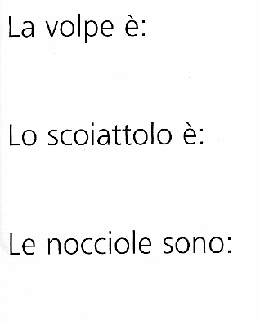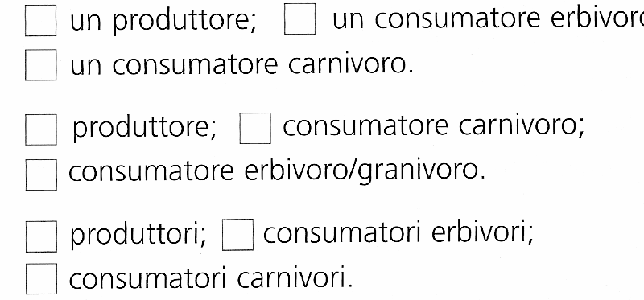2 ) OSSERVA LA CATENA ALIMENTARE E SEGNA LA RISPOSTA GIUSTA
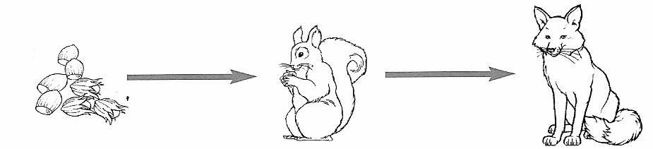

3 ) COMPLETA:
Gli alberi hanno il fusto legnoso che viene chiamato …………………………………………………………..
Gli arbusti hanno il fusto ………………………………… che si ramifica da terra.
Le erbe e i fiori hanno un fusto sottile e non legnoso chiamato……………………………………..
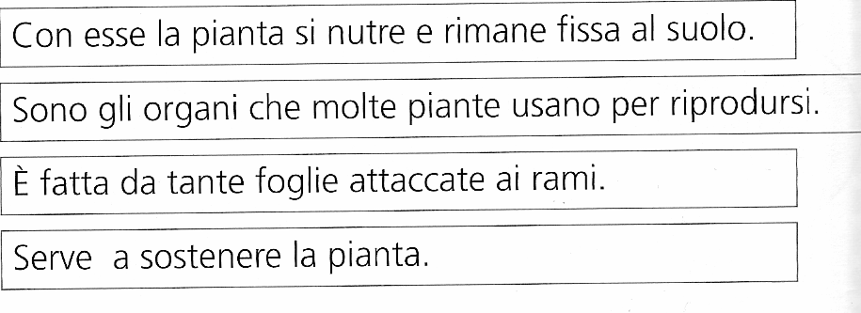4) UNISCI IN MODO GIUSTO I NOMI ALLA LORO DEFINIZIONE.
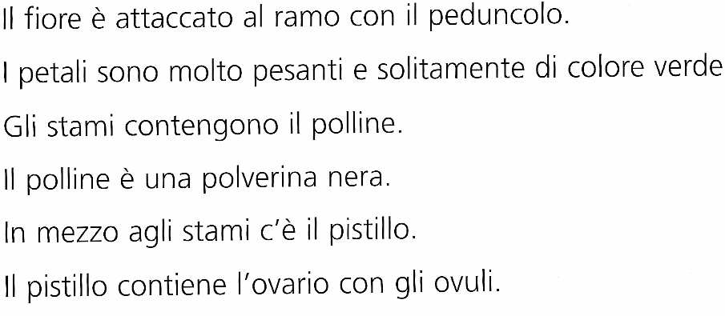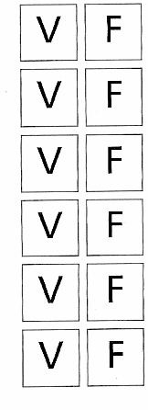5) Segna con una X se ogni affermazione è (V) vera 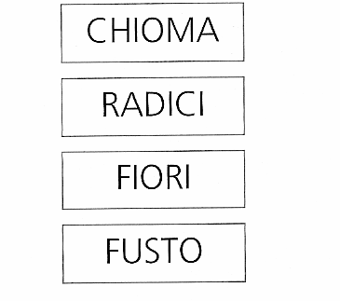o (F) falsa
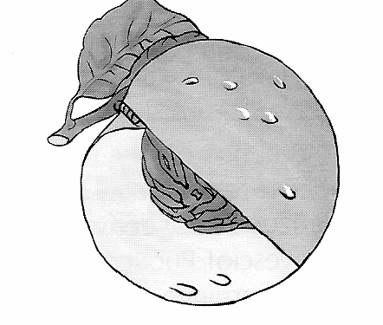
6 ) INSERISCI LE SEGUENTI PAROLE, OSSERVANDO IL DISEGNO.

PICCIOLO – NOCCIOLO – SEME – POLPA – BUCCIA

Dentro alla pesca c’è il…………………………………………………………………..che contiene il………………………………………………………………. Il nocciolo è ricoperto dalla…………………………………………., racchiusa da una pellicina detta ……………………………………….
In alto c’è la parte che collega la pesca alla pianta: il………………………………………………………

